Operatie S.N.O.T.N.E.U.S.

Speciale Neus-Observatie en Tekenmissie voor Natuur-Experts in Uitgebreide Speurdienst

Idee
Welpen, jullie gaan in nesten met een staflid op pad om naar neuzen te speuren. Er zijn 10 neuzen van verschillende dieren te vinden in de omgeving. Je vindt de neuzen met behulp van de NS-app (‘Neus Speuren’-app).
Die vertelt je de richting (met een kompasnaald) en afstand naar de volgende locatie. Als je in een straal van 10 meter van de locatie komt, verschijnt er een extra aanwijzing waar je de neus kunt vinden.
Gevonden? Dan maakt elke welp er een eigen tekening van in zijn schetsblok, met keurpotloden. Maak een nette, herkenbare tekening van de dierenneus! Als je 10 goede tekeningen inlevert, verdien je het insigne Neus Speuren. 9 ½ neus is dus niet goed genoeg!
Voor de app:
- Herkenbare, moderne kaart van de omgeving.
- Richting naar volgende locatie (in tabel: kolom locatiepin) met een kompasnaald, vrij groot zichtbaar op het beeldscherm. Afstand naar locatie goed zichtbaar. Zodat je redelijk makkelijk met meer mensen op het scherm kan kijken onderweg.
- Straal van 10-12 meter bij locatie = verschijnen Aanwijzing (Zie tabel).
- Als [na verschijnen Aanwijzing en voor klikken op button Naar volgende locatie] buiten straal komt, dan terug naar scherm met kompasnaald.
- Button Naar volgende locatie [Alleen binnen de straal].
- In de tabel zijn kolom Locatie en kolom met de foto niet van belang voor de app. Wel voor het verstoppen/plaatsen van de neuzen.
Voor de activiteit:
- Groepjes (nesten) + staflid
- Voor iedere welp een schetsblok, max 24?
- Voor ieder duo en basisset kleurpotloden, max 12?
- Mee in rugzak: water en iets lekkers (koekje, iets met dieren?)
- Beoordeling van de tekeningen door de Hopman. 10 goed = insigne
- 24x strijk-insigne Neus Speuren


Locatie | Locatiepin | Aanwijzing | Foto
0 (oefenopdracht)  Dak op P-plaats voor kampterrein , neus in nok  Neus eend | Pin 0 | Ik verschuil me in de nok. | Vergelijkbaar met foto 10
1 Bosjes op de hoek  Neus varken | Pin 1 | Ik zit meestal in de bosjes. | 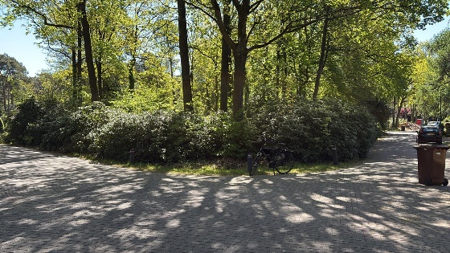
2 Bushalte, op het dak  Neus hond | Pin 2 | Ik kijk toe vanaf het dak
3 drie elektra kasten, bij hoek straat  Neus muis | Pin 3 | Ik hou van kasten met draadjes. | 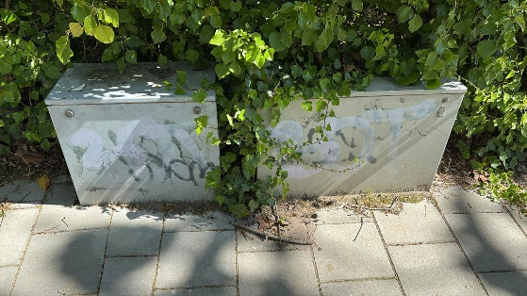
4 Blikjesmand | Pin 4 | IN JE MAND! | 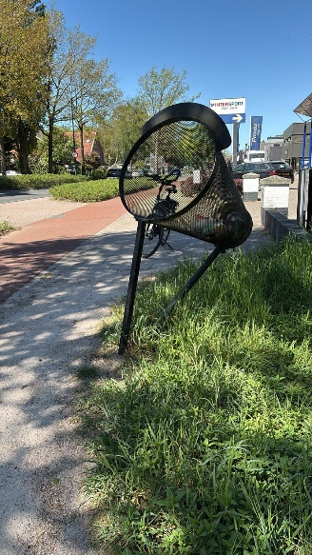
5 Op kale (staande) boomstam (achterste)  Neus zebra | Pin 5 | Waar is de bast gebleven? | 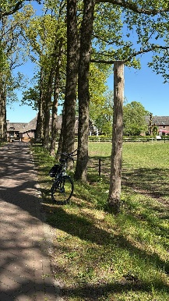
6 boom links van hek Paardenkamp  Neus tijger | Pin 6 | Met uitzicht op de paarden, heerlijk! | 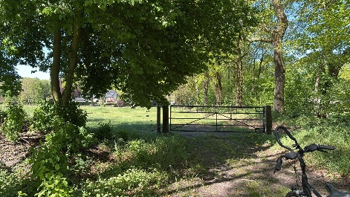
7 halverwege pad tussen weilanden, bij laag hekje  Neus konijn | Pin 7 | Wie is de hekkensluiter? | 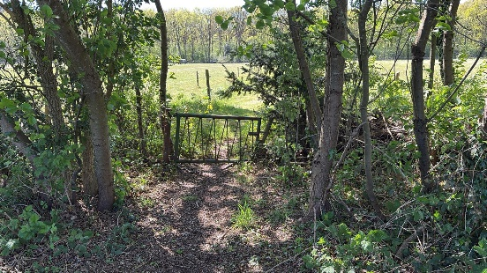
8 In bosjes, vork van boom  Neus haai | Pin 8 | Echt?! In een boom? | 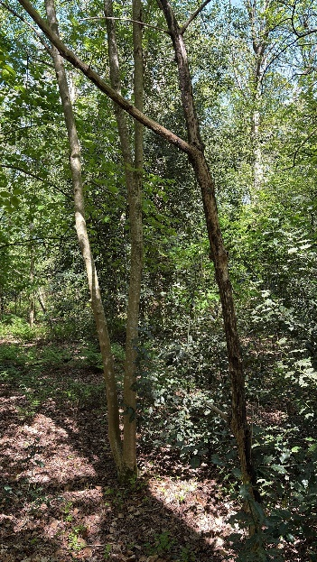
9 Kruising bospaden  Neus neushoorn | Pin 9 | Ik sta graag in het middelpunt. | 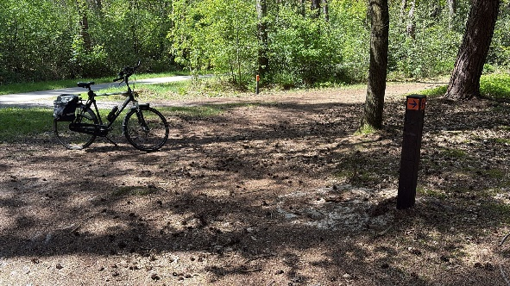
10 Bord Openluchttheater, in nok  Neus krokodil | Pin 10 | Hier kan ik goed schuilen. | 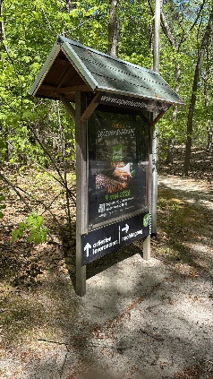
11 = locatie 0

